Arbeitsblatt 1a: Verteidigung gegen Feinde

Gegner 1: Maus (gefräßig)
Die Maus wird vom süßen Duft des Honigs angelockt und dringt in den Bienenstock ein. Die Bienen stechen zu und töten die Maus dadurch. Auch sie werden dabei getötet, da beim Stechen der Stachel und ein Teil der Eingeweide aufgrund der Widerhaken aus dem Hinterleib gezogen werden. Die tote Maus wird mit Propolis, einer antibakteriell wirkenden Substanz, verkleistert und trocknet dann ein, anstatt zu verwesen.

Gegner 2: Hornisse (aggressiv)
Die Bienen beginnen sofort mit der Verteidigung des Stockes und greifen die eingedrungene Hornisse an. Einzelne Hornissen können von den Bienen gemeinsam überwältigt werden. Sie werden totgestochen. Die zustechenden Bienen verlieren dabei allerdings häufig ihr Leben, denn der mit einem Widerhaken ausgestattete Stachel kann im Panzer der Hornisse hängenbleiben und wird dann beim Stechen zusammen mit einem Teil der Eingeweide aus dem Hinterleib gezogen. Um eine Verkeimung zu verhindern, wird die tote Hornisse aus dem Stock geworfen.

Gegner 3: Mensch (groß)
Der Mensch gehört eigentlich nicht zu den Feinden der Bienen. In manchen Situationen greifen die Bienen jedoch auch Menschen an, z.B. wenn der Imker die Honigwaben entfernt oder wenn eine Banane (Aromastoff ähnelt Alarmsubstanz) gegessen wird. Kommt es zu solch einem aggressiven Angriff, dann stechen die Bienen zu.

Gegner 4: Keime (überall)
Aufgrund der hohen Temperatur im Bienenstock besteht ständig die Gefahr der Ausbreitung von Pilzen oder Bakterien, die den Bienen, ihren Larven oder ihren Vorräten schaden können. Um die Ausbreitung von Keimen zu verhindern, verteilen die Bienen im gesamten Stockbereich eine Schicht Propolis. Diese Substanz, die von den Bienen aus Baumharz und Drüsensekreten hergestellt wird, hat eine antibakterielle Wirkung.

Arbeitsblatt 1b: Verteidigung gegen Feinde

1.
Der Stachelapparat besteht aus dem Stachel, den Giftdrüsen und der Giftblase.
Der Stachel besitzt Widerhaken, die in der Haut von Wirbeltieren steckenbleiben. Beim Stich eines Wirbeltieres wird daher der gesamte Stachelapparat herausgerissen und die Biene stirbt.
Das in der Giftdrüse gebildete Gift wird in der Giftblase gesammelt.

2.
Bienen können sich mit ihrem Stachel gegen ganz unterschiedliche Angreifer verteidigen: Kleinere Insekten können durch einen Bienenstich getötet werden, größere Insekten können gelähmt werden. Meistens können die Bienen ihren Stachel aus dem Chitinpanzer der angreifenden Insekten wieder herausziehen und sterben somit nicht.
3.
Bienen stellen nicht nur Honig her, sondern sie bestäuben Pflanzen, auch unsere Nutzpflanzen. Sie sorgen also dafür, dass wir z.B. Obst und Gemüse haben. Ohne die Bestäubung durch die Bienen hätten wir nichts zu essen. Bienen sind nach Rind und Schwein das drittwichtigste Nutztier, noch vor dem Geflügel. Bienen bestäuben auch Wildpflanzen, die dadurch Samen produzieren, um sich fortzupflanzen. Gleichzeitig sind die Samen die Nahrungsgrundlage für viele Vögel und Kleinstlebewesen.

4. Gründe für das Bienensterben.
Gründe für das Bienensterben
Monokulturen (z.B. durch Rapsfelder) einseitige Ernährung der Bienen
Pflanzenschutzmittel greifen den Darm an
Wenig Nahrung für die Bienen durch blütenarme Gärten und wenig Blumenwiesen
Parasiten/Schädlingen z.B. Befall durch die Varroamilbe
Städte wachsen Lebensraum der Bienen wird zerstört

Arbeitsblatt 1c: Die Varroamilbe

1. Erkläre den Begriff „Parasit“.
Parasiten sind kleine Lebewesen, die in oder an anderen Lebewesen leben und sich von ihnen ernähren. Es ist also ein Zusammenleben mit einseitigem Nutzen für ein Lebewesen, dem Parasiten, auf Kosten von einem anderen Lebewesen, dem Wirt.

2. Ordne jedem Parasiten den richtigen Wirt bzw. Lebensraum zu.

Zecke |  | Leitungsbahnen von Bäumen,  um Wasser und Mineralstoffe zu erhalten
Bandwurm |  | Haut von Tieren und Menschen (Blut saugen)
Misteln |  | Darm des Wirtes
Stechmücken |  | Haut von Tieren und Menschen (Blut saugen)

3. Vervollständige den Lückentext zur Varroamilbe.

Die Varroamilbe stammt ursprünglich aus Asien. Sie lebt seit mehr als 40 Jahren auch in Deutschland. Sie ernährt sich vom Blut der Bienen, indem sie sich an den ausgewachsenen Arbeiterinnen festsaugt. Die Milben werden bei der Pollen- oder Nektarsammlung auf andere Bienen und somit auch andere Bienenvölker übertragen. Sie entwickeln und vermehren sich in der verdeckelten Brut im Bienenstock. Oft sind also schon Bienenlarven von der Milbe befallen, so dass die jungen Bienen bereits geschwächt schlüpfen.
Um die Varroamilbe zu bekämpfen, müssen Imker ihre Bienenvölker regelmäßig mit Ameisen- oder Milchsäure bespritzen.

Arbeitsblatt 2a: Der Bienenstaat

Bienenwesen | Königin | Drohnen | Arbeiterinnen
Körperbau | Großer, schlanker Hinterleib, Flügel kurz, Augen getrennt, Giftstachel | große Augen, plumper Körper, kein Stachel, Flügel lang, Augen zusammen | schlank, Flügel lang, Augen getrennt, Giftstachel
Aufgaben | Eier legen | Befruchtung der Königin | Larvenaufzucht, Wabenbau, Honigspeicherung, Wach- und Außendienst
Lebensdauer | mehrere Jahre | 7 Wochen | 4-6 Wochen im Sommer  6-7 Monate im Winter
Entwicklung | schlüpft nach 16 Tagen | schlüpft nach 24 Tagen; entstehen aus unbefruchteten Eiern | schlüpft nach 21 Tagen; entstehen aus befruchteten Eiern
Besonderheiten | werden in speziellen Wabenzellen, den Weiselzellen, aufgezogen; erhalten speziellen Futtersaft (Gelée Royale) | Am Ende der Schwarmzeit haben sie keine Funktion mehr und ihnen wird der Einlass in den Bienenstock verweigert. Sie verhungern. | Unfruchtbar (Unterschied in der Ernährung und der Einfluss bestimmter Pheromone der Königin); Sammelbein; Honigblase zum Speichern von Nektar

Arbeitsblatt 2b: Die Lebensphasen einer Arbeiterin

Alter der Arbeiterin |  | Entwicklung und Tätigkeiten
1 bis 5 Tage | Schlupf und Brutzellen-Reinigung | - nach 21 Tagen schlüpft die Arbeiterin aus einem befruchteten Ei (Ei Made Puppe Biene)  - die Arbeiterin reinigt Brutzellen für den kommenden Nachwuchs
4 bis 14 Tage | Fütterung der Larven | - Versorgung der Brut: Ältere Larven werden mit dem sogenannten Bienenbrot (Mischung aus Honig und Pollen) versorgt  - wenn die Futterdrüsen reif sind, kümmert sie sich als „Ammenbiene“ um die jungen Larven
6 bis 22 Tage | Fütterung der Artgenossen | - die junge Arbeitsbiene versorgt andere Bienen mit Futter
7 bis 24 Tage | Innendienst und Wabenbau | - Bienenstock sauber halten, um Verpilzung oder Verkeimung zu verhindern (Propolis wird verteilt)  - Wabenbau (Wachsdrüsen am Hinterleib der Arbeiterinnen)
11 bis 30 Tage | Futterabnahme | - die Arbeitsbiene nimmt den heimkehrenden Sammelbienen Pollen und Nektar ab  - Pollen wird direkt verfüttert oder in Wabenzellen eingelagert  - Nektar wird an die Stockbienen übergeben und gespeichert
18 bis 22 Tage | Wachdienst | - die Arbeitsbiene bewacht das Einflugloch des Bienenstockes; ihre Giftblase ist entwickelt und der Stachel einsatzbereit
20 bis 30 Tage | Außendienst | - Sammelbiene, die nach Nektar und Pollen sucht

Arbeitsblatt 2c: Fortpflanzung und Entwicklung

1.
Besonderheit Körperbau |  | Aufgabe bzw. Funktion
Munddrüsen |  | Bearbeitung von Wachs und anderen Baustoffen
Drüsen am Hinterleib |  | Sammeln von Pollen
Sammelbein |  | Herstellung von Futtersaft
Mundwerkzeug |  | „Ausschwitzen“ von Wachsplättchen
Honigblase |  | Speicherung von Nektar

2.

Paarung (Hochzeitsflug)
Drohn + Königin

Eiablage

Befruchtetes Ei  ,  Larve  Futtersaft, Nektar, Pollen  Puppe  Arbeitsbiene | Befruchtetes Ei  Larve  Gelée Royale  Puppe  Königin | Unbefruchtetes Ei  Larve  Futtersaft, Nektar, Pollen  Puppe  Drohn

3.
Welche Lebewesen bilden wie die Bienen einen Staat? Nenne drei Stück.
Wespen, Hornissen, Ameisen

4.
Was sind Pheromone und welche Aufgaben erfüllen sie in einem Bienenstock bzw. Insektenstaat?
Pheromone sind chemische Botenstoffe bzw. Duftstoffe. Die Königin verständigt sich über die Abgaben von Pheromonen mit den anderen Bienenwesen.

Arbeitsblatt 3a (1): Produkte der Biene: Bienengift

a. Welche Bienenwesen haben einen Stachel, der mit einer Giftblase verbunden ist?
_ _ Arbeiterbienen und Drohnen
x Alle weiblichen Bienen
x Die Bienenkönigin

b. Was passiert mit dem Stachel, nachdem die Biene einen Angreifer sticht?
x Oft bleibt er in der Haut des Angreifers hängen und wird der Biene aus dem Leib gerissen.
__ Der Stachel bleibt der Biene erhalten.
__ Der Stachel löst sich im Leib der Biene auf.

c. Welche Reaktion löst das Bienengift beim Menschen aus?
x Das Gift löst Schmerzen aus.
x Das Gift ist für die meisten Menschen harmlos.
x Das Gift löst bei manchen Menschen allergische Reaktionen aus.

d. Wie nutzt der Mensch das Gift der Honigbiene?
_ _ Für das Gift der Honigbiene hat der Mensch keine Verwendung.
x Man nutzt das Gift in der Medizin zur Schmerzbehandlung.
© Shutterstock.com, André Gascoigne (1); Shutterstock.com, Eric Isselee (1); Fotolia.de (1); Colourbox.com, Supplier6886
_ x Das Gift wird bei rheumatischen Erkrankungen und Nervenerkrankungen angewendet.

Arbeitsblatt 3a (2): Produkte der Biene: Bienengift

Farbe: grellgelb mit schwarzen Streifen
Hinterleib: dicklich
Beine: eher dünn
Behaarung: kaum
Besonderheit: kann stechen
Farbe: grellgelb mit schwarzen Streifen
Hinterleib: dicklich
Beine: eher dünn
Behaarung: kaum
Besonderheit: kann stechen
Achtung: Unterscheidet sich von Biene, Wespe und Schwebfliege, weil sie viel größer ist
Farbe: gelb mit schwarzen Streifen
Hinterleib: schlank
Beine: sehr dünn
Behaarung: kaum
Besonderheit: kann nicht stechen
Farbe: bräunlich mit schwarzen Streifen
Hinterleib: dicklich
Beine: Zur Mitte hin breiter werdend. Die hintersten Beinpaare sind am breitesten
Behaarung: stark
Besonderheit: kann stechen
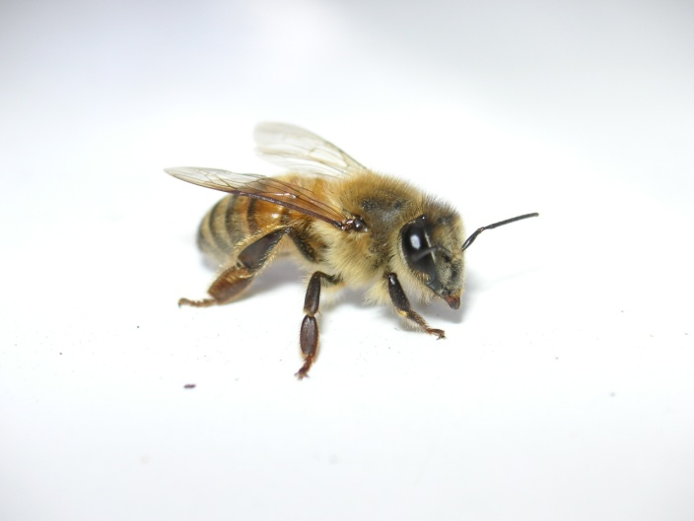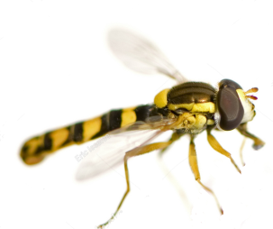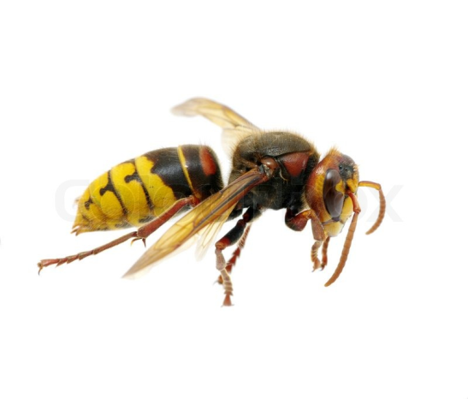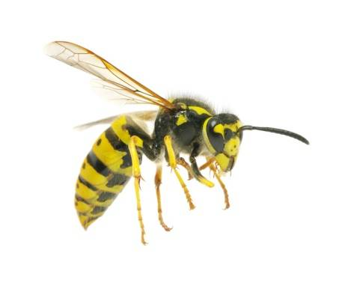

Arbeitsblatt 3b: Produkte der Biene: Gelée Royale und Pollen

 | Gelée Royale | Pollen
Gelée Royale und Pollen dienen zur Fütterung der Larven. Doch wer bekommt welches Futter? | Alle Larven bekommen die ersten drei Tage Gelée Royale. Danach bekommen nur noch die Königinnenlarve und die Bienenkönigin dieses Futter. | Alle Larven bis auf die Königinnenlarve bekommen Pollen gefüttert.
Wie gewinnt die Biene dieses Futter? | Es wird durch spezielle Futtersaftdrüsen und Drüsen des Oberkiefers produziert. | Der Pollen wird von den Bienen an ihre behaarten Hinterbeine geheftet und in den Stock transportiert. Dort wird der nicht sofort verbrauchte Pollen als Vorrat in Wabenzellen eingelagert.
Warum interessiert sich der Mensch ebenfalls für Gelée Royale und Pollen? | Die regelmäßige Einnahme von Gelée Royale soll den Blutdruck und den Blutzuckerspiegel positiv beeinflussen und hat eine krebshemmende Wirkung. Es hat außerdem einen Vitamin- und Mineralstoffgehalt. | Der hohe Eiweißanteil des Pollens macht ihn auch für die menschliche Ernährung wertvoll. Zudem enthält er Fette, Vitamine und Mineralstoffe.
Weshalb sollte man als Mensch trotzdem vorsichtig sein, wenn man Gelée Royale und Pollen verwendet? | Die medizinischen Wirkungen dieser Substanz beim Menschen sind durchaus umstritten. | Viele Menschen reagieren allergisch auf Pollen.

Arbeitsblatt 3c (1): Produkte der Biene: Honig

1.
Das bekannteste und beliebteste Produkt der Bienen ist _____Honig__________. Der Mensch nutzt ihn nicht nur als Süßungsmittel und Brotaufstrich, sondern auch als Heilmittel . Honig wird von Bienen hauptsächlich als Nahrungsreserve hergestellt. Die Inhaltsstoffe von Honig sind überraschend vielfältig. Aus 80% besteht er aus verschiedenen Zuckern. Aber auch Vitamine, Eiweiße , antibakterielle Substanzen und weitere Stoffe finden sich in Honig. Die Aromen des Honigs hängen dabei von den Aromastoffen ab.
Die Grundlage des Honigs ist Blütennektar . Durch Wasserentzug und Zugabe von Drüsensekreten wird daraus Honig. Manchmal verwenden die Bienen auch Honigtau, der aus zuckerhaltigen Ausscheidungen von bestimmten Insekten stammt.

Arbeitsblatt 3c (2): Produkte der Biene: Honig

a. Wissen über Akazienhonig:
● Akazienhonig ist ein besonders dunkler und kräftiger Honig.
● Der Honig stammt in Deutschland nicht von Akazien, sondern von Robinien (Scheinakazien).
● Dabei handelt es sich um einen besonders hellen und milden Honig.
● Der Honig ist sehr fest und kristallisiert schnell.
● Der Honig findet in der Küche durch seine Dünnflüssigkeit vielfach Verwendung.

b. Wissen über Kastanienhonig
● Kastanienhonig stammt von der Esskastanie.
● Er stammt von der Rosskastanie, aus deren Früchte man im Herbst lustige Tiere bastelt.
● Die Bienen sammeln den Nektar aus Blüten und Honigtau von den Blattachseln der Pflanze.
● Der Honig hat eine helle Farbe.
● Der dunkle Honig hat einen kräftigen Geschmack und bleibt lange flüssig.

c. Wissen über Rapshonig
● Rapspflanzen sind bei Bienen besonders beliebt, weil sie sehr nektar- und pollenreich sind.
● Rapshonig ist ein bitterer und dunkler Honig.
● Der Traubenzuckeranteil ist sehr hoch, weshalb der Honig meist nach einer Woche fest wird.
● Rapshonig ist ein sehr süßer und milder Honig.
● Bevor Rapshonig verkauft wird, wird er kräftig gerührt, so dass er sehr cremig ist.

d. Wissen über Wildblütenhonig
● Blütenhonig hat als Grundlage den Nektar mehrerer Pflanzenarten.
● Wenn er von Kulturpflanzen stammt, nennt man ihn Wildpflanzenhonig.
● Wildblütenhonig besteht aus dem Nektar wilder Blütenpflanzen.
● In Deutschland sind Wildblüten selten, weshalb dieser Honig häufig aus dem Ausland kommt.
● Wildblütenhonig schmeckt immer gleich.

Arbeitsblatt 3d: Produkte der Biene: Propolis und Wachs

 | Propolis | Wachs
Gemeinsamkeit | Beides dient der Biene als Baumaterial für den Bienenstock.
Wofür verwendet die Biene das Produkt? | Sie benutzt es, um die Ritzen und Löcher im Bienenstock abzudichten. | Wachs dient vor allem als ideales Baumaterial für die Waben, in denen Honig und Pollen gespeichert oder die Brut aufgezogen wird.
Welche Besonderheiten hat das Produkt? | Propolis besitzt eine antibakterielle Wirkung. | Die fettähnliche Substanz ist bei den im Stock herrschenden Temperaturen gut formbar. Ihre Eigenschaften können durch Zusätze wie Speichelsekrete noch verändert werden.
Wie stellt die Biene das Produkt her? | Für die Herstellung von Propolis sammeln die Bienen Harz bestimmter Baumarten, dem Sekrete aus den Speicheldrüsen, Bienenwachs und weitere Substanzen hinzugefügt werden. | Die Herstellung des Wachses ist für die Bienen recht aufwendig. Sie erhöhen ihren Fettstoffwechsel und verbrauchen dafür eine Menge Honig. Es wird geschätzt, dass 4–10 kg Honig benötigt werden, um ein Kilogramm Wachs herzustellen. Spezielle Drüsen auf der Unterseite des Hinterleibs scheiden kleine Wachsplättchen aus, die von den Bienen weiterbearbeitet werden.
Wie verwendet die Biene das Produkt im Bienenstock? | Durch das Verteilen von Propolis im Stock wird somit auch eine Verbreitung von Pilzen und Keimen verhindert. | Als Baumaterial für die Waben.
Wofür nutzt der Mensch dieses Produkt? | Medizinisch wird Propolis bei Atemwegserkrankungen eingesetzt. Äußerlich kann es auch zur Wundbehandlung verwendet werden. | Kerzen aus Bienenwachs erfreuen sich großer Beliebtheit.

Arbeitsblatt 4a: Temperaturregelung

1a. Was geschieht mit der Temperatur im Bienenstock?
Im Bienenstock wird die Temperatur sehr genau reguliert.
b. Wer mag es im Bienenstock weder zu heiß noch zu kalt?
Die empfindlichen Bienenlarven.
c. In welcher Phase brauchen Larven eine Umgebungstemperatur von 35 Grad Celsius?
In ihrer Entwicklungsphase.
d. Wie schaffen es die Bienen, diese Temperatur zu halten?
Durch verblüffende Tricks.
2. Individuelle Antworten

Arbeitsblatt 4b: Temperaturregelung – Kühlen

a. Wenn es im Sommer im Bienenstock zu heiß wird, dann beginnen Arbeiterbienen in die Umgebung auszuschwärmen.

b. Die Bienen nehmen an Pfützen, Tümpeln und Bächen Wasser auf und kehren in den Stock
zurück.

c. Manche Bienen befeuchten die Wabenzellen und andere Bienen („Ventilatorbienen“) sorgen
durch Flügelschlagen für einen stetigen Luftstrom, der das Wasser verdunsten lässt.

d. Durch die Verdunstungskälte erreicht die Temperatur im Stock bald wieder ihren normalen Wert.

e. Je heißer es im Bienenstock wird, desto mehr Arbeiterbienen schwärmen zum Wasserholen
aus.

2. Individuelle Antworten

Arbeitsblatt 4c: Temperaturregelung – Wärmebild

1a. Auch im Frühjahr und im Sommer kann die Temperatur im Bienenstock unter einen kritischen Wert fallen.

b. Wird es im Innenbereich des Stocks zu kalt, beginnen die Bienen aktiv zu heizen.

c. Vor allem im zentralen Bereich der Waben, wo die Larven aufgezogen werden, darf die Temperatur nicht unter 33 Grad Celsius fallen.

d. Zwischen den Brutzellen sind leere Zellen eingestreut, die von „Heizerbienen“ besetzt werden.

e. Mit der Aktivität ihrer ausgeklinkten Flugmuskulatur heizen sie sich auf über 40 Grad Celsius auf und wärmen die Brutzellen.

f. Damit sie zum „Nachtanken“ ihre Position nicht verlassen müssen, werden sie von „Tankerbienen“ versorgt, um genug Energie zu haben.

2. Individuelle Antworten

Arbeitsblatt 5: Leben im Bienenstock

Temperatur im Bienenstock
Merke: Wenn es im Sommer im Bienenstock zu heiß wird, dann sammeln die Arbeiterbienen Wasser. Damit befeuchten sie die Wabenzellen und andere Bienen („Ventilatorbienen“), sorgen durch Flügelschlagen für einen stetigen Luftstrom, der das Wasser verdunsten lässt. Wird es im Innenbereich des Stocks zu kalt, beginnen die Bienen aktiv zu heizen.
Mit der Aktivität ihrer ausgeklinkten Flugmuskulatur heizen sie sich auf über 40 Grad Celsius auf.

Arbeitsteilung und Fortpflanzung
Merke: In einem Bienenstock leben drei verschiedene Bienenwesen:
Königin
Arbeitsbiene
Drohn
Sie unterscheiden sich durch ihre Körpergröße und die Ausbildung ihrer Augen.

Biene und Mensch
Produkt | Nutzen Mensch
Produkt | Nutzen Biene
Propolis | Atemwegserkrankungen, Wundbehandlung
Propolis | Antibakterielle Wirkung
Wachs | Kerzen aus Bienenwachs
Wachs | Baumaterial
Honig | Nahrungsmittel
Honig | Nahrungsmittel mit überlebenswichtigen Nährstoffen

Verteidigung
Feinde: Maus, Hornisse, Mensch, Keime
Verteidigung: Bienen stechen zu, um den Angreifer zu betäuben oder zu töten; Propolis hat antibakterielle Wirkung und verhindert die Ausbreitung von Keimen

Arbeitsblatt 6: Rettet die Bienen!

1. Im Mai 2018 gab es in einem Supermarkt die Aktion „Biene weg - Regale leer“. Überlege Dir, welche Produkte man im Supermarkt in einer Welt ohne Bienen nicht mehr kaufen könnte.

- Tomaten, Gurken, Kopfsalat,…

- Äpfel, Birnen, Trauben, Erdbeeren,…

- Brot

- Müsli

- Honig

- Gewürze

- mariniertes Fleisch

- alle Süßigkeiten mit Schokolade

- Fruchtquark

- Toilettenpapier mit Kamillenblütenduft

2. Was können wir tun, um die Bienen zu retten? - Sammle deine Überlegungen in der Mindmap.

Wilde Pflanzen säen (im Garten und auf dem Feld)

Viele blühende Pflanzen im Garten säen
Nistmöglichkeiten (Bienenhotel) bauen
Verzicht auf Pflanzenschutzmittel und Schädlingsbekämpfung

Rettet die Bienen!

